15.12.2025 V5

Koski Jaakko 1934

Ojansivun Lauri apunaan Hermanni Kulmala rakensivat talon myyden sen Jaakko Koskelle 1935. Tätä ennen Jaakko ja Martta asuivat vuokralla Viitaniemessä vuodesta 1931. Jaakkoa kutsuttiin Aten Jaskaksi kuten muitakin lapsia kutsuttiin isän nimen mukaan Atte- etuliitteellä. Talo on edelleen paikoillaan entisten Hiirien välissä ja tilan nimi lienee Keskitalo. Tontti on entistä Vähä-Heiskaa eli Lepomäkeä.
Jaakko työskenteli tukkilauttojen hinauslaivan kipparina Kyrösjärvellä ja Kirkkojärvellä. Laiva paloi Kirkkojärvellä nykyisen paloaseman tykönä. Aiemmin Jaska oli työskennellyt metsäpomona ja hänellä oli moottoripyörä NSU 1950-luvulla. Jaakko Arttur Koski s.29.7.1906 Ala-Vilpeen Kosken Atelle ja Mantalle, kuoli 1971 Parkanossa. Vaimo 30.4.1931 Martta Aleksanda Laurila s.21.9.1907 Parkanossa, kuoli 13.1.1947. Marttan vanhemmat asuivat Parkanon Kuivasjärven Kuivasen Saarelan torpassa. Isä Anselm Samuelinpoika s.4.6.1881 ja äiti Hilma Iisakintytär s.22.12.1878, molemmat parkanolaisia.
Lapset (kopioitu Pentti Lehtiniemen sukututkimuksesta)
Yrjö Arttur s.1931, Viitaniemessä renkinä sota-aikaan. Muutti Tampereelle josta Ruotsiin. Puoliso Sirkka Nieminen s.1932 Teiskossa. Yrjö kuoli 1994 ja Sirkka 2016 Norrköpingissä.
Elvi Helena s.1932, asui Tampereella, kuoli 2016
Sylvi Kaarina s.1934, puoliso Jaakko Torpakko s.1923 Sääksmäellä. Asuivat Savonlinnassa. Sylvi kuoli 2017 ja Jaakko 2009.
Seija Marjatta s.1936, puolisot 1. Sulo Räty s.1925, 2. Teuvo Paananen.
Kaija Kyllikki s.2.12.1937, kuoli 20.8.2021, puoliso Pentti Saarinen s.1935.
Paula Annikki s.1940, puoliso Väinö Kelakari
Veikko Juhani s.15.4.1943, myöhemmin nimeksi Sarkki adoptio vanhempiensa mukaan, metsätalousinsinööri. Hän kuoli 3.7.2023. Puoliso Hannele Halme s.1941. Asuvat Viljakkalassa.
Kalevi Jaakko Antero s.1945, myöhemmin Kivelä. Puoliso Helena Koski s.1953
Mantan kuoltua Jaakko avioitui uudelleen 29.10.1947. Vaimo Irja Anna-Liisa Lehtonen (os. Järvinen) s.29.6.1919, kuoli 2005. Irjan edellinen puoliso Aarne Lehtonen s.1916, kuoli 1940.
Lapsia Irjalla ennestään
Kalevi Lehtonen s.1936
Unto Lehtonen s.1938
Pirkko Järvinen s.1945, kuoli 2012, puoliso Pitkäniemi
Bertta Järvinen s.1946 adoptoitiin Elorannalle Tampereelle.

Yhteisiä lapsia
Ritva Anna-Liisa s.1948, puoliso Reijo Tapio Vulli
Raili Anneli s.1949, kuoli 1970
Pertti Olavi s.1950
Maija-Liisa s.1952, puoliso Puro, tanssinopettaja Matti Puron äiti
Markku Jaakko Artturi s.1956
1961
Jaska muuttaa perheineen Ikaalisiin 18.12.1961, josta Parkanoon 19.12.1969. Kosket asuvat kuitenkin 1965-66 Hämeenkyrössä Kyrölän vieressä.
1962
Vilokkiset muuttavat ensin vänninkankaale 1960 kesällä, josta tänne Koskien tilalle. Väinö Vilokkinen ja vaimo Eila, sekä heillä poika Pekka
n.1965
Kosken ostaa sotaveteraani Lauri Mikael Saarimaa s.7.11.1921, kuoli 1989. Vaimo Hilma Josefiina os. Hähkiöniemi s.1920, kuoli 1998. Lauri oli työssä Kyron Hajoitus osastolla ”Myllärinä”.
Tytär Anja Helmijoki omistaa nykyisin Kosken talon
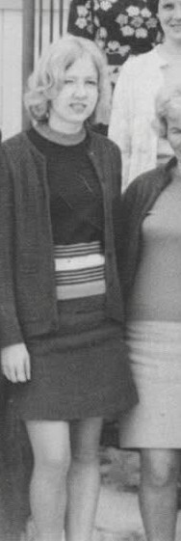 Anja 1970-luvulla kenkätehtaalaisten yhteiskuvassa
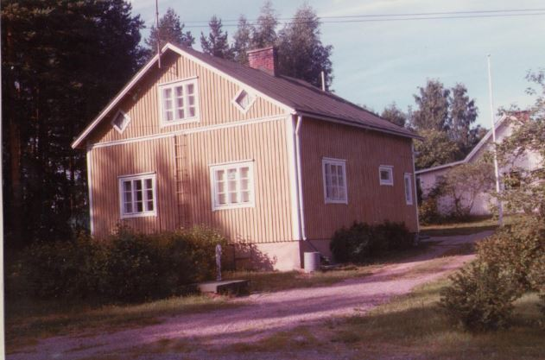
Taustalla Koski, edessä Hiiri
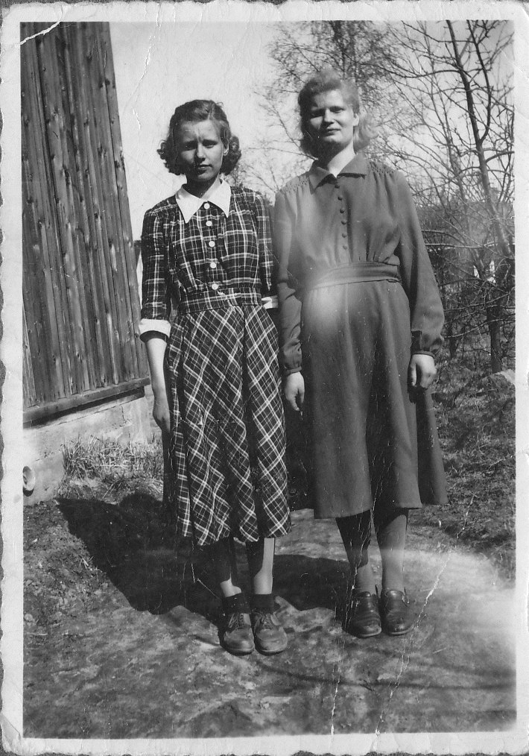 Pirkko Ekholm ja Sylvi Koski
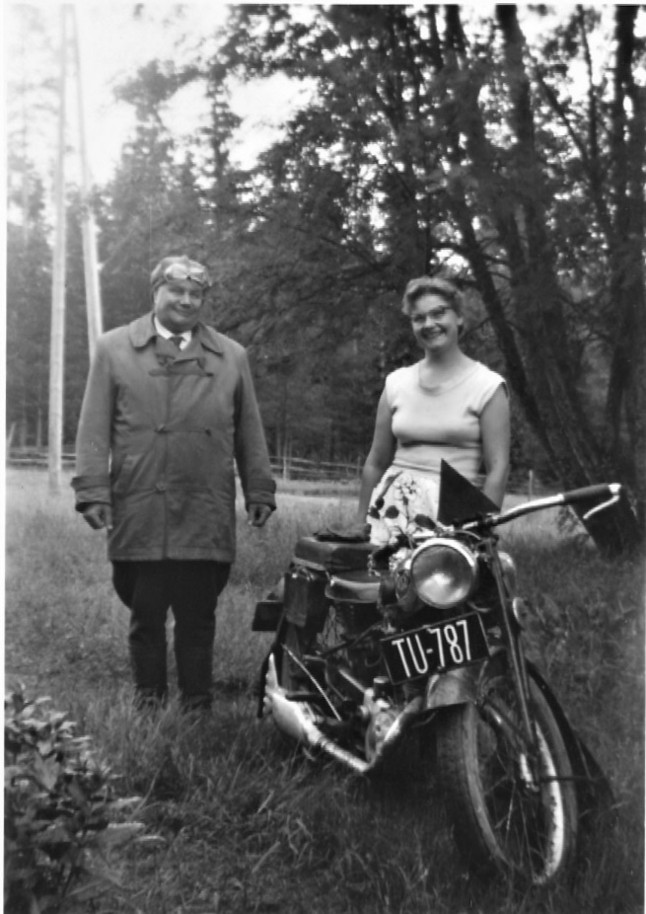
NSU, Jaakko ja tytär Kaija Koski 1958
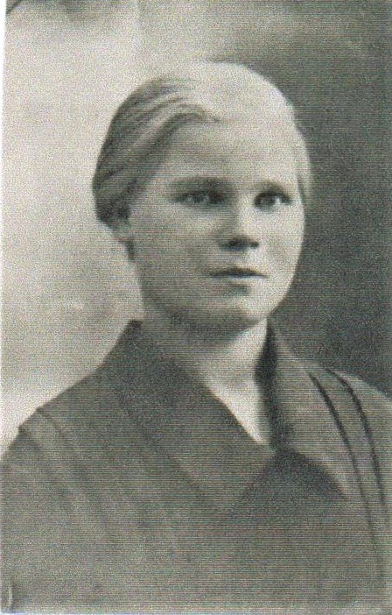
Martta Koski
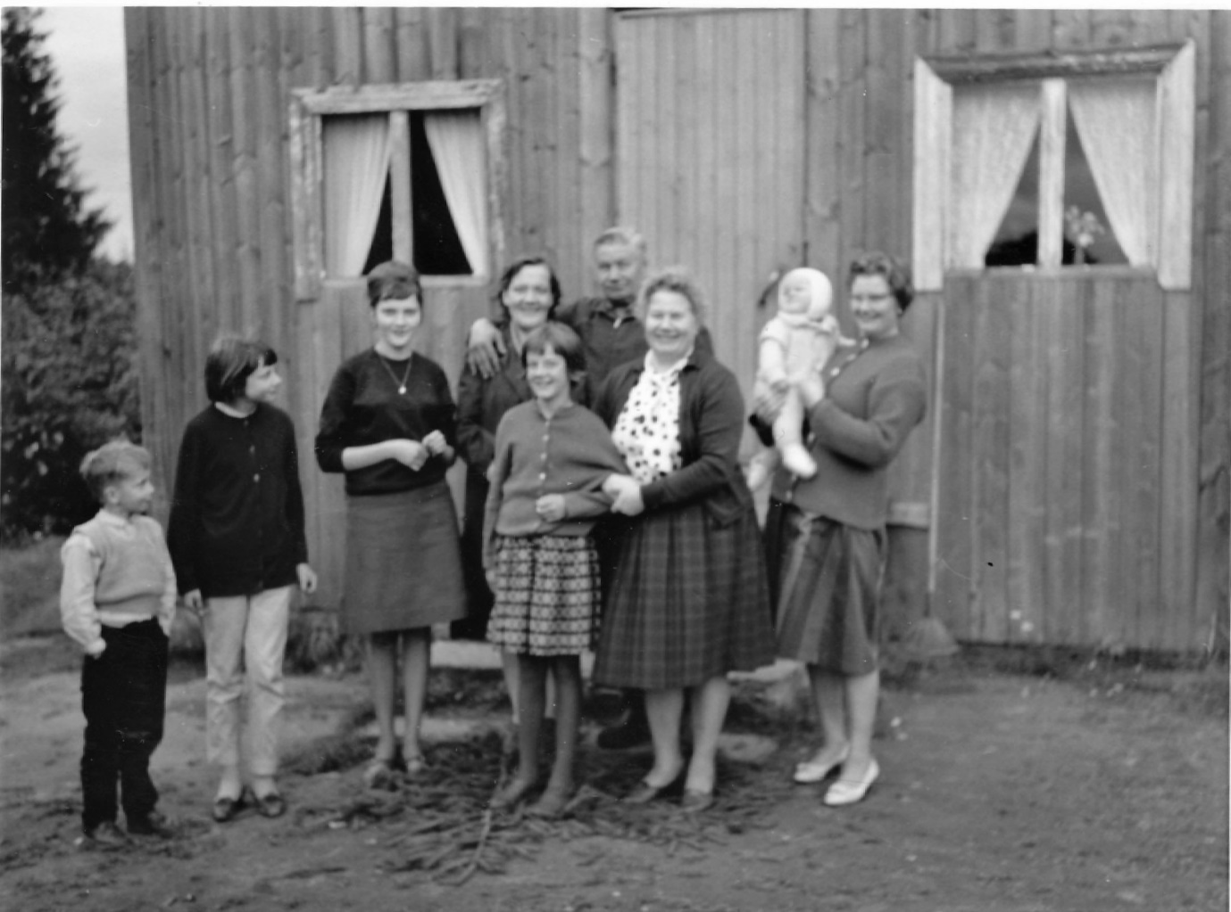
Kosket Riitialassa 1962. Markku, Raili, Pirkko, Maija vieressä tuntematon, lapsi sylissä Kaija, kaulakkain Irja ja Jaakko.
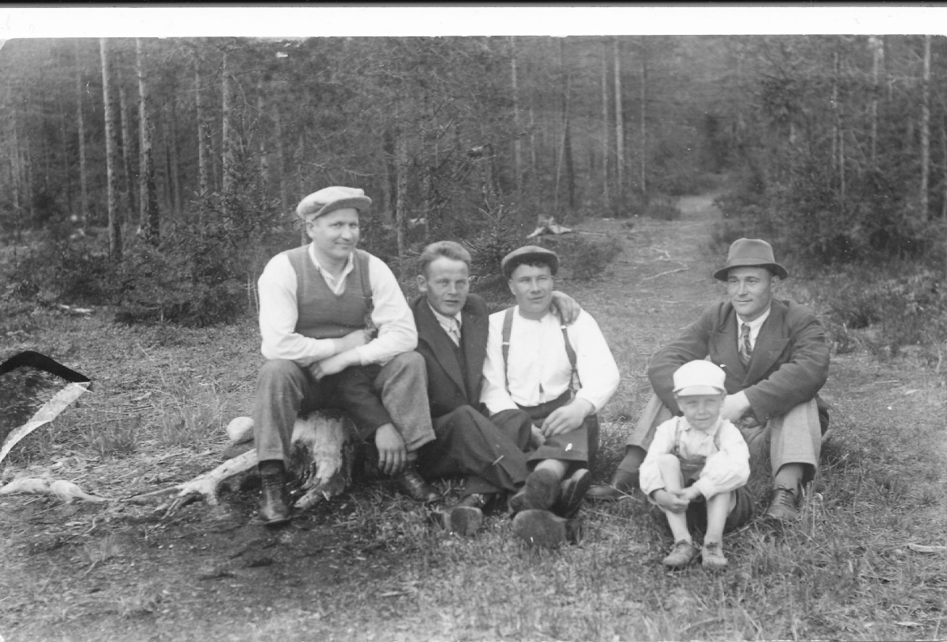
Eero Metsä 1911, Ruuto Lehtiniemi 1909, Jaakko Koski 1906, Tuure Soinila 1908
ja Yrjö Koski 1931, kuva n.1936.

